NS:
ND:
BÀI 4 – SẮC THÁI CỦA TIẾNG CƯỜI (TRUYỆN CƯỜI)
Tiết 46: VĂN BẢN 3,4:
KHOE CỦA – CON RẮN VUÔNG

I. MỤC TIÊU
1. Kiến thức
- Nắm được những yếu tố cơ bản của truyện cười thể hiện trong văn bản như: cốt truyện, nhân vật, bối cảnh.
- Phê phán tính hay khoe khoang, tính khoác lác của một số hạng người trong xã hội
- Bài học rút ra từ 2 câu chuyện trên.
- Nhận biết được một số yếu tố trong truyện cười (cốt truyện, nhân vật, bối cảnh, ngôn ngữ)
- Phát hiện, phân tích đặc điểm nổi bật về nghệ thuật gây cười trong truyện.
2. Phẩm chất:
- Trung thực: Không nói sai sự thật, phóng đại sự thật quá mức bình thường.
- Trách nhiệm: Có trách nhiệm với những điều mình nói, việc mình làm.
II. THIẾT BỊ DẠY HỌC VÀ HỌC LIỆU
1. Thiết bị dạy học:
- GV: Sách giáo khoa, máy tính, bảng phụ, phiếu học tập có liên quan đến nội dung của văn bản.
- HS: hoàn thành phiếu học tập, soạn câu hỏi trong sgk.
III. TIẾN TRÌNH DẠY HỌC
A. KHỞI ĐỘNG
Bước 1: Chuyển giao nhiệm vụ (GV)
GV: Tổ chức trò chơi có tên gọi “Em yêu thành ngữ”.
- Nhiệm vụ 1: Gọi 1 HS đọc luật chơi: Trò chơi có 4 hàng ngang. Mỗi hàng ngang sẽ có một thành ngữ. Nhiệm vụ của người chơi là tìm ra từ biểu thị ý nghĩa của mỗi thành ngữ đó. Từ cần tìm có số lượng chữ cái tương ứng với số ô chữ trong mỗi hàng ngang.
-Hàng ngang số 1: Mèo khen mèo dài đuôi.
-Hàng ngang số 2: Ăn không ngồi rồi.
-Hàng ngang số 3: Coi trời bằng vung
-Hàng ngang số 4: Nói hươu nói vượn.

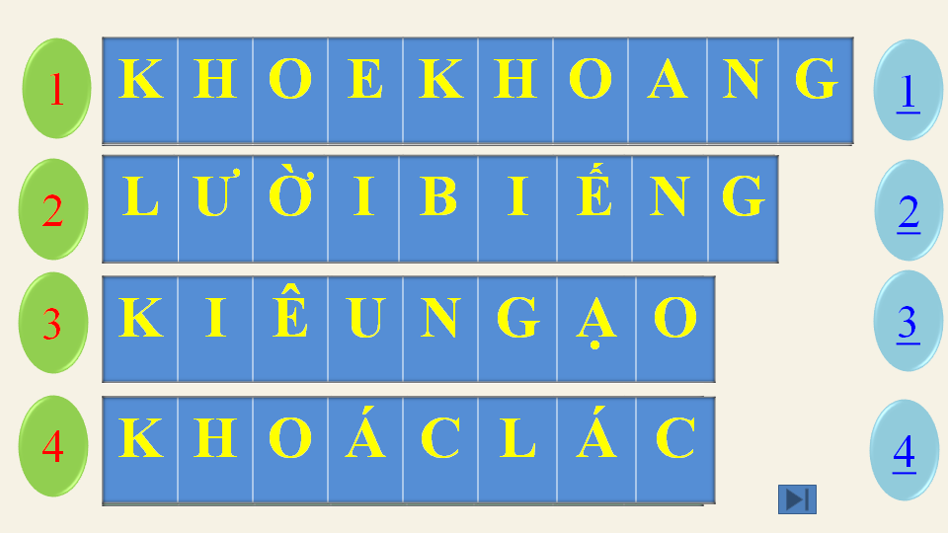
-Nhiệm vụ 2: GV nêu câu hỏi:
1. Theo các em, nghĩa chung của những thành ngữ mà chúng ta vừa tìm hiểu là gì?
2. Với những thói hư tật xấu của con người, tác giả dân gian xưa đã làm gì và với hình thức nào?
Bước 2: Thực hiện nhiệm vụ:
-Nhiệm vụ 1: HS lắng nghe luật chơi.
-Nhiệm vụ 2: Suy nghĩ cá nhân.
Bước 3: Báo cáo, thảo luận:
-Nhiệm vụ 1: GV gọi lần lượt 4 HS mở 4 hàng ngang.
HS: Quan sát thành ngữ và suy nghĩ cá nhân để đưa ra câu trả lời.
-Nhiệm vụ 2: Gọi lần lượt 2 HS trả lời.
Bước 4: Kết luận, nhận định (GV):
- Nhiệm vụ 1: GV lần lượt chiếu đáp án.
- Nhiệm vụ 2: Nhận xét, chốt kiến thức, chuyển ý.
2. HÌNH THÀNH KIẾN THỨC MỚI (30’)

Hoạt động của GV- HS | Dự kiến sản phẩm
Hoạt động 1: GV hướng dẫn HS tìm hiểu chung  Bước 1: Giao nhiệm vụ (GV)  - Hướng dẫn cách đọc  - Yêu cầu 2 HS đọc văn bản  Bước 2: Thực hiện nhiệm vụ  HS lắng nghe GV hướng dẫn cách đọc.  Bước 3: Báo cáo, thảo luận  - GV gọi 2 HS đọc, gọi 1-2 HS nhận xét về cách đọc của bạn.  Bước 4: Kết luận, nhận định (GV)  - GV nhận xét cách đọc và phần tóm tắt của HS  - Chuyển ý sang phần 2. Tìm hiểu chú thích.  Bước 1: Giao nhiệm vụ (GV)  - Yêu cầu HS hoàn thành phiếu học tập:  Thể loại  Đề tài  Phương thức biểu đạt  Ngôi kể  Bước 2: Thực hiện nhiệm vụ  HS hoàn thành phiếu học tập.  Bước 3: Báo cáo thảo luận  GV: Gọi 1-2 HS trình bày phiếu học tập.  - Những bạn còn lại lắng nghe và bổ sung, nhận xét.  Bước 4: Kết luận, nhận định (GV)  GV:  - Nhận xét từng nội dung, sản phẩm trình bày của HS cũng như lời bổ sung của HS khác (nếu có).  - Chốt sản phẩm lên màn hình và chuyển dẫn sang nội dung tiếp theo.  GV chuyển ý.  Hoạt động 2: GV hướng dẫn HS tìm hiểu văn bản.  Bước 1: Chuyển giao nhiệm vụ:  1. Theo các em bối cảnh của hai truyện cười trên được xây dựng như thế nào?  2. Các nhân vật này thuộc loại nhân vật nào trong truyện cười? Vậy theo em, họ hiện thân cho thói hư tật xấu nào mà truyện cười dân gian thường phê phán?  Bước 2: Thực hiện nhiệm vụ được giao  HS suy nghĩ cá nhân.  Bước 3: Báo cáo, thảo luận  GV gọi 2 HS trả lời, gọi HS khác nhận xét, bổ sung.  Bước 4: Kết luận, nhận định  GV nhận xét, chốt kiến thức, ghi bảng.  GV chuyển ý.  Bước 1: Chuyển giao nhiệm vụ  GV chia lớp làm 4 nhóm thực hiện bảng sau:  Thủ pháp Giống nhau Khác nhau  Tạo tình huống gây cười  Sử dụng các BPTT  Bước 2: Thực hiện nhiệm vụ  Cả lớp chia làm 4 nhóm, thảo luận sau 4 phút.  Bước 3: Báo cáo, thảo luận  GV gọi 1 nhóm lên thuyết trình, các nhóm khác nhận xét, bổ sung.  Bước 4: Đánh giá, nhận định  GV nhận xét, đánh giá, chốt kiến thức, ghi bảng.  GV chuyển ý.  Bước 1: Chuyển giao nhiệm vụ:  GV nêu câu hỏi:  1.Nội dung của văn bản là gì?  2.Nghệ thuật nào được sử dụng trong văn bản?  Bước 2: Thực hiện nhiệm vụ:  - HS suy nghĩ cá nhân.  Bước 3: Báo cáo, thảo luận.  GV 1-2 HS trả lời, các học sinh khác theo dõi và nhận xét.  Bước 4: Đánh gía kết quả thực hiện nhiệm vụ.  GV nhận xét, đánh giá, chốt kiến thức, ghi bảng. | I. Tìm hiểu chung:  1. Đọc  2. Tìm hiểu chú thích:  - Thể loại: truyện cười  - Đề tài: phê phán, châm biếm những thói xấu của con người.  - Phương thức biểu đạt: tự sự  - Ngôi kể: ngôi thứ ba  II. Tìm hiểu văn bản:  1.Bối cảnh:  Không được miêu tả cụ thể, nhưng gần gũi với cuộc sống hằng ngày.  2.Nhân vật:  Nhân vật trong 2 VB là loại nhân vật mang thói xấu phổ biến trong xã hội. Họ là hiện thân của thói khoe khoang và khoác lác.  2. Thủ pháp gây cười:  - Tạo tình huống trào phúng: thể hiện qua lời đối đáp của nhân vật.  - Sử dụng các biện pháp tu từ: khoa trương, phóng đại.  III. Tổng kết:  1.Nội dung:  Phê phán tính hay khoe khoang, tính khoác lác của một số hạng người trong xã hội.  2.Nghệ thuật:  - Sử dụng phép tu từ phóng đại.  - Mượn tiếng cười để châm biếm, đả kích.
3. LUYỆN TẬP (5’)
Bước 1: Chuyển giao nhiệm vụ
GV yêu cầu HS theo dõi một tiểu phẩm mang tên “bốn chín gặp năm mươi”.
1. Các em cho biết tình huống gây cười trong câu chuyện vừa rồi là gì?
2. Em hãy chỉ ra thói xấu của từng nhân vật?
3. Vậy đối lập với thói khoe khoang là gì, thói khoác lác là gì?
4. Em rút ra bài học gì qua hai văn bản đã học và qua tiểu phẩm vừa rồi?
Bước 2. Thực hiện nhiệm vụ
HS theo dõi tiểu phẩm. Suy nghĩ cá nhân.
Bước 3: Báo cáo, thảo luận
GV gọi lần lượt 3-4 HS trả lời câu hỏi, gọi các HS khác nhận xét, bổ sung.
Bước 4: Đánh giá, nhận định
GV nhận xét, chốt kiến thức.
4. VẬN DỤNG (2’)
Bước 1: Chuyển giao nhiệm vụ:
GV yêu cầu HS sưu tầm những mẫu chuyện, những ca dao, tục ngữ, thành ngữ, câu nói châm biếm những thói xấu.
Bước 2: Thực hiện nhiệm vụ:
HS thực hiện tại nhà.
* Hướng dẫn tự học
- Bài vừa học:
+ Đặc điểm của truyện cười thể hiện trong hai văn bản.
+ Kể lại tóm tắt hai truyện cười trên.
+ Bài học rút ra từ hai truyện cười đã học.
- Bài sắp học:
+ Đọc văn bản kết nối chủ điểm: “Tiếng cười có lợi ích gì?”.
+ Trả lời câu hỏi phần suy ngẫm và phản hồi trang 86.

